
E-Book
ใบความรู้
กลุ่มสาระการเรียนรู้การงานอาชีพและเทคโนโลยี
ช่วงชั้นที่ 3 หน่วยการเรียนรู้ที่ 3 งานกราฟิก
แผนการจัดการเรียนรู้ที่ 2
รายวิชา คอมพิวเตอร์กราฟิกกับการออกแบบ รหัส วิชา ง 31209 ชั้น มัธยมศึกษาปีที่ 1
เรื่อง Raining and Thunder

Computer Graphic and Design
How to make Thunder , Raining and Reflected Text
Thinawat Pongthongmueng

การใส่ EFfect ฟ้าผ่า(พลังสายฟ้า) ให้กับภาพ
- เราจะให้สี เฉพาะสีดำ กับสีขาวเท่านั้น ดังนั้นให้ใช้สี Default Color โดยกดปุ่ม D หรือ คลิกที่ 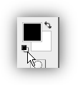 ตามรูป
- เปิดรูปภาพที่เราต้องการใส่ Effect (File > Open..)

- สร้าง Layer 1 เปล่าขึ้นมาโดยใช้ แล้วใช้ เทสีดำลงไป
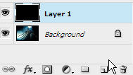
- สร้างกลุ่มหมอก
คลิกเลือก Layer 1 (Active Layer) ที่เทสีดำ
จากนั้นใส่ Filter โดยไปที่เมนู Filter > Render > Clouds
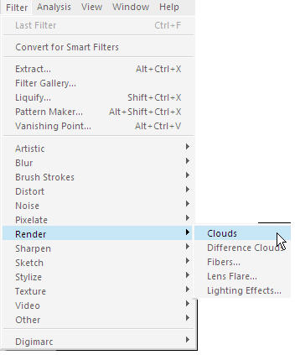
จะได้หมอกดังรูป
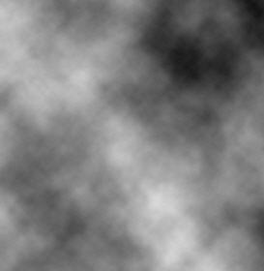
จากนั้นทำให้ กลุ่มหมอก ปรับเปลี่ยนไปจากเดิมด้วย Difference Clouds
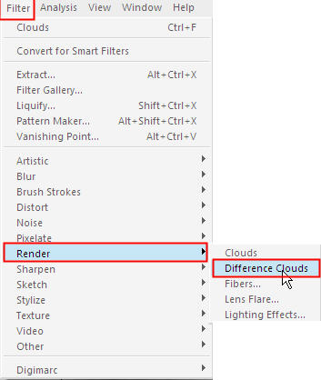
รูปหมอกก็จะเปลี่ยนไป และมีเส้นเป็นริ้วๆสีดำให้เห็น
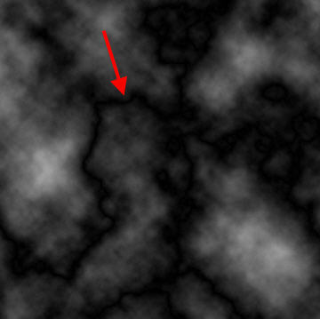
- ปรับเส้นให้มีความชัดมากยิ่งขึ้น ด้วย Levels.. (image>Adjustments>levels)
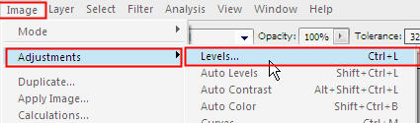
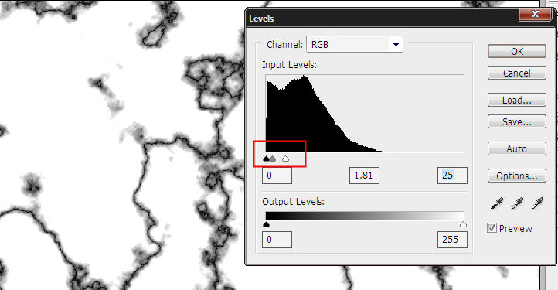
ปรับ Level เลื่อนมาทางซ้าย (ในกรอบสีแดง) โดยดูรูปภาพของเราด้วย เพื่อให้มีเส้นสีดำ และ กลุ่มหมอกเล็กๆ บ้าง ดังรูป เสร็จแล้วก็คลิก OK
- ปรับการ Blend ของ Layer 1 เป็น Screen โดยคลิกตามรูป
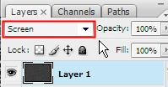
ภาพสายฟ้าก็จะมองเห็นทะลุผ่านไปถึงรูปภาพของเรา(Layer Background)ตามรูป
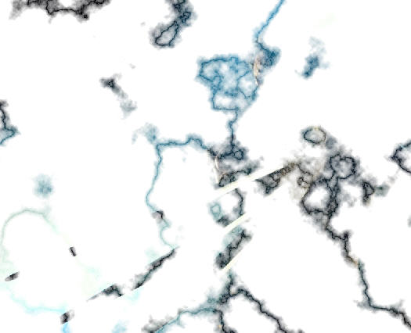
จากนั้นทำการ Invert สี ดำเป็นขาว ขาวเป็นดำ ด้วย Ctrl+I หรือ
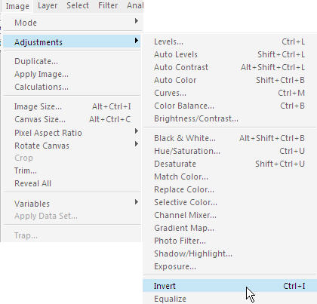
ภาพที่ได้หลังจาก Invert
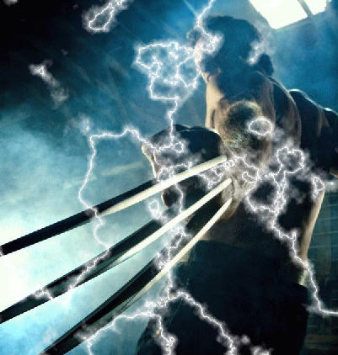
- การใส่สีให้สายฟ้า ด้วย Variations..
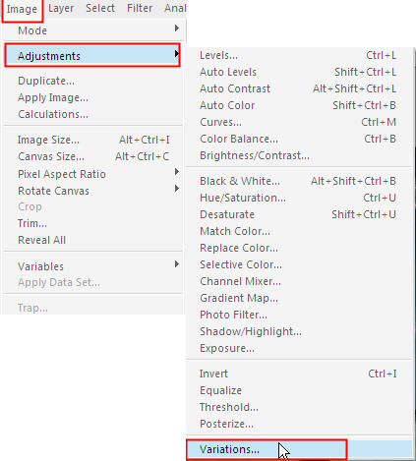
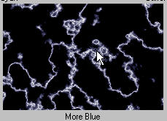
เพิ่มสี ที่ต้องการ โดยคลิก 2 ครั้งพอประมาณ แล้ว OK
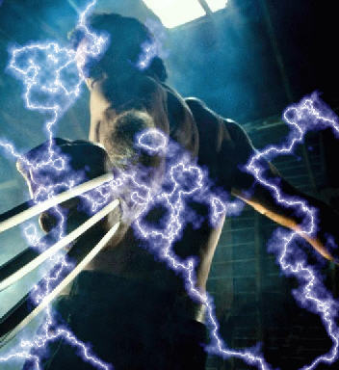
หากต้องการเปลี่ยนเป็นสีอื่น สามารถ ใช้ Ctrl+U ได้(Image>Adjustment>Hue/Saturation)
- ปรับแต่งรูปด้วย Eraser Tool โดยปรับค่า Hardness เป็น 0% ปรับค่า Flow ต่ำๆ 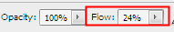 จากนั้นตกแต่งตามความเหมาะสม หากฝนหนาเกินไป ก็สามารถปรับ ค่า Fill ของ Layer ได้
Eraser Tool คลิกขวา เพื่อปรับ Hardness
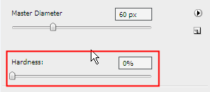
ปรับค่า Fill ของ Layer 1
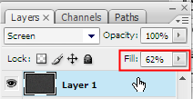
- ตัวอย่างรูปที่ใช้ Eraser Tool และปรับค่า Fill แล้ว


